POSNET TDS PHP - Test Adımları

POSNET TDS PHP - TEST ADIMLARI

Bu dokümanda, POSNET ThreeD Secure (TDS) sistemi için PHP ortamındaki test adımları açıklanmıştır.

- POSNET ThreeD Secure sistemi akışı ile ilgili bilgi almak için “Posnet 3D Secure Sistemi” dokümanı incelenir.

- Modüllerin ilgili sisteme yüklenmesi ve programlama için “Posnet TDS Programlama PHP” dokümanından faydalanılır.

- Test ortamı için, “Web Test” dizini altında bulunan “posnet_oos_config.php” deki

MERCHANT_ID, TERMINAL_ID ve POSNET_ID bilgileri, YKB tarafından gönderilen mailde iletilen

“Üye işyeri no (MID)”
“Terminal no (TID)”
“PosnetID”

bilgileri ile değiştirilir. Bu bilgilere, Posnet Yönetici Ekranları ‘ndaki “Üye İşyeri Bilgileri” ne tıklanılarak açılan “Kullanıcı Detayları” sayfasından erişilebilir.

ENCKEY = "10,10,10,10,10,10,10,10"

bilgisi yukarıdaki şekilde değiştirilir.

OOS_TDS_SERVICE_URL = http://setmpos.ykb.com/3DSWebService/YKBPaymentService
XML_SERVICE_URL = http://setmpos.ykb.com/PosnetWebService/XML
olarak kullanılır.

- Test ortamına bağlanmak için, bağlanılan sistemin Statik bir IP ‘ye sahip olması ve bu IP ‘nin YKB ‘ye, posnet.support@yapikredi.com.tr adresi kullanılarak bildirilmesi gerekir. Detaylı bilgi için aşağıdaki linkten faydalanılabilir.

http://setmpos.ykb.com/PosnetF1/yardim_tr/sss/00_sss.htm#ip

- Test ortamında, işlem yapabilmek için, mailde gönderilen veya Posnet Yönetici Ekranları ‘ndaki Posnet Dokümantasyonu sayfasında bulunan YKB Test Kredi Kartları kullanılır. Kredi kartlarının Son Kullanma Tarihi, YYAA formatında ilk önce iki hane yıl, sonra iki hane ay olacak şekilde girilmelidir. Kredi kartının CVC numarası ise, “XXX” veya “000” olarak girilmelidir.

- OOS/TDS sisteminde “Geri Dönüş Adresi”, Posnet Yönetici Ekranları ‘ndaki “Üye İşyeri Bilgileri” ne tıklanılarak açılan “Kullanıcı Detayları” sayfasından değiştirilebilir. Eğer ki “Geri Dönüş Adresi”, “Posnet TDS Programlama PHP” dokümanında anlatıldığı gibi, hidden field olarak gönderilirse, bu tanım geçersiz olur.

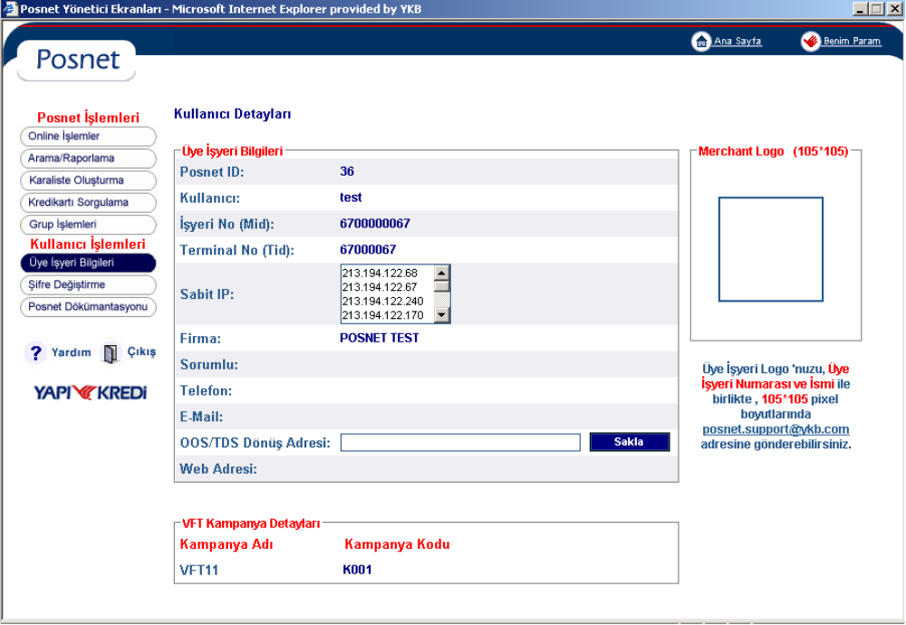

- Test işlemleri tamamlandıktan sonra, onay almış olan bir işlemin İşlem tarihi, Sipariş Numarası, İşlem Tutarı, Taksit Sayısı (peşin ise “00” gönderilmelidir) ve YKB Referans Numarası (Hostlogkey) bilgileri ile entegrasyon işleminin tamamlandığını belirten bir mail, posnet.support@yapikredi.com.tr ‘a gönderilmelidir.

